**Tercijarizacija hrvatskog gospodarstva 2002. – 2016. godine kroz prizmu ukupne dodane vrijednosti: ekonomsko-geografska analiza**

Struktura gospodarstva nekog promatranog prostora može se dezagregirati na nekoliko područja/sektora s obzirom na Nacionalnu klasifikaciju djelatnosti 2007. (dalje: NKD 2007.). I. Fisher (1939.) je predložio sektorsku strukturu gospodarstva na 3 sektora: primarni (I), sekundarni (II) i tercijarni (III) sektor. C. Clark (1957.) je imenovao primarni sektor ekstraktivnim, sekundarni proizvodnim, a tercijarni uslužnim. Kasnijim razvojem gospodarstva i pojavom novih djelatnosti ova strukturna podjela gospodarstva dopunjena je dvama novim sektorima: kvartarnim (IV) i kvintarnim (V). Prema D. Bellu (1999.), suvremeni sektori gospodarstva su:[1]

1. Primarni sektor – obuhvaća poljoprivredu, rudarstvo, ribarstvo, šumarstvo i nadru i plin;
2. Sekundarni sektor – obuhvaća proizvodnju dobara (trajnih i potrošnih), i tešku industriju;
3. Tercijarni sektor – obuhvaća transport i osobne usluge;
4. Kvartarni sektor – obuhvaća trgovinu, financije, osiguranje, nekretnine;
5. Kvintarni sektor – obuhvaća zdravstvo, obrazovanje, istraživanja, državnu upravu, rekreaciju i zabavu.

Prema modelu koji su razvili C. Clark i I. Fisher, društvo je prošlo prestrukturiranje kroz tri razvojne faze u kojima se promijenio značaj pojedinih sektora gospodarstva (u smislu udjela zaposlenih prema sektorima). U predindustrijskom, tradicionalnom društvu značaj primarnog sektor, posebice poljoprivrede, bio je od krucijalnog značenja za gospodarstvo pa je najveći udio zaposlenih obavljao zanimanja vezana uz poljoprivredu. Razvojem industrije, odnosno industrijalizacijom društva, opada značaj poljoprivrede, a sve više raste značaj sekundarnog sektora, odnosno industrije. Dolazi i do porasta udjela zaposlenih u tercijarnom sektoru, odnosno razvoja prometa i ostalih uslužnih djelatnosti. U novije vrijeme društvo se nalazi u tzv. postindustrijskoj fazi razvoja u kojoj je udio zaposlenih u poljoprivredi značajno smanjen (iako se povećala proizvodnja zbog razvoja novih tehnologija), udio zaposlenih u poljoprivredi se polako smanjuje (robotizacija proizvodnje, opadanje značenja „prljavih“ industrija), dok udio zaposlenih u tercijarnom sektoru bilježi konsolidaciju na visokim razinama. Dolazi do izdvajanja novih sektora (kvartarni, kvintarni) koji bilježe porast udjela zaposlenih (Slika 1.).

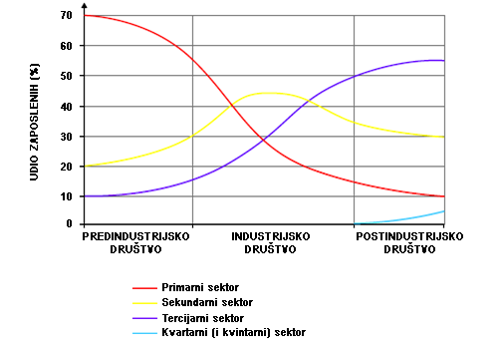

**Slika 1.** Clark-Fisherov model ekonomskog prestrukturiranja

Navedeni sektori gospodarstva mogu se korelirati s NKD 2007.[2] da bi se podatci odabranih ekonomskih parametara mogli agregirati na razinu sektora, te se analizirati prema odabranim prostornim razinama, pa se tako djelatnosti grupiraju u sektore na sljedeći način (Gelo i Družić, 2016.):

1. Primarni sektor – obuhvaća NKD 2007. djelatnosti u skupni A;
2. Sekundarni sektor – obuhvaća NKD 2007. djelatnosti u skupinama B, C, D, E i F;
3. Tercijarni sektor – obuhvaća NKD 2007. djelatnosti u skupinama G, H, I i J;
4. Kvartarni sektor – obuhvaća NKD 2007. djelatnosti u skupinama K, L, M i N;
5. Kvintarni sektor – obuhvaća NKD 2007. djelatnosti u skupinama O, P, Q, R, S, T i U.

Dodana vrijednost[3] podrazumijeva svu vrijednost stvorenu tijekom proizvodnje nekog dobra ili usluge. Faktori proizvodnje uključuju rad, zemlju i kapital stoga se promatra u kojoj se mjeri doprinosom pojedinih faktora podiže vrijednost proizvoda. Dakle, ukupni dohodci svih faktora proizvodnje također pokazuju ukupnu dodanu vrijednost. Pomoću dodane vrijednosti moguće je raditi usporedbe među zemljama ili među različitim ekonomskim strukturama, tj. u ovom slučaju među županijama. Analizirana je sektorska promjena udjela dodane vrijednosti po županijama Republike Hrvatske za 2002. i 2016. godinu.

Bruto dodana vrijednost (dalje: BDV) za Republiku Hrvatsku iznosila je 2002. godine nešto više od 93,2 mlrd. HRK. Ako se razmotri sektorska struktura BDV-a, iste godine BDV je prema sektorima u Republici Hrvatskoj iznosio: primarni sektor – oko 2,5 mlrd. HRK; sekundarni sektor – oko 43,9 mlrd. HRK; tercijarni sektor: oko 35,7 mlrd. HRK; kvartarni sektor: oko 9,9 mlrd. HRK; kvintarni sektor – oko 1,3 mlrd. HRK. Najveća ukupna vrijednost ostvarenog BDV-a (2002.) zabilježena je u Gradu Zagrebu (oko 50,7 mlrd. HRK), a najmanja u Ličko-senjskoj županiji (oko 0,3 mlrd. HRK).

BDV za Republiku Hrvatsku iznosila je 2016. godine nešto manje od 160,7 mlrd. HRK. Ako se razmotri sektorska struktura BDV-a, iste godine BDV je prema sektorima u Republici Hrvatskoj iznosio: primarni sektor – oko 4,3 mlrd. HRK; sekundarni sektor – oko 65,7 mlrd. HRK; tercijarni sektor: oko 61,6 mlrd. HRK; kvartarni sektor: oko 24,0 mlrd. HRK; kvintarni sektor – oko 5,1 mlrd. HRK. Najveća ukupna vrijednost ostvarenog BDV-a (2016.) zabilježena je ponovo u Gradu Zagrebu (oko 78,3 mlrd. HRK), a najmanja također ponovo u Ličko-senjskoj županiji (oko 0,7 mlrd. HRK).

Indeks promjene BDV-a u Republici Hrvatskoj (2016./2002.) iznosio je 172,3, što znači da je BDV u promatranom razdoblju povećan za 72,3%. Indeks promjene BDV-a (2016./2002.) iznosio je za primarni sektor 173,3 (povećanje za 73,3%), sekundarni sektor 149,7 (povećanje za 49,7%), tercijarni sektor 172,7 (povećanje za 72,7%), kvartarni sektor 241,1 (povećanje za 141,1%), te kvintarni sektor 403,2 (povećanje za 303,2%). Najveći indeks promjene BDV-a (2016./2002.) zabilježen je u Zadarskoj županiji (258,8 – povećanje za 158,8%), a najmanji u Koprivničko-križevačkoj županiji (130,7 – povećanje za 30,7%).

Godine 2002., kako je prethodno navedeno, BDV ostvarena u primarnom sektoru je u Republici Hrvatskoj iznosila oko 2,5 mlrd. HRK ili 1,5% ukupne BDV Republike Hrvatske. Najveći udjel BDV ostvarene u primarnom sektoru zabilježen je u Gradu Zagrebu (46,9%), a slijedio je tradicionalno agrarni prostor Osječko-baranjska (14,3%) županije. Najmanji udjel BDV ostvarene u primarnom sektoru zabilježen je u Ličko-senjskoj županiji (0,04%).

Godine 2016., BDV ostvarena u primarnom sektoru je u Republici Hrvatskoj iznosila oko 4,3 mlrd. HRK ili 2,7% ukupne BDV Republike Hrvatske. Najveći udjel BDV ostvarene u primarnom sektoru zabilježen je ponovo u Gradu Zagrebu (33,1%), a slijedila je Osječko-baranjska županija (20,6%). Najmanji udjel BDV ostvarene u primarnom sektoru zabilježen je u Šibensko-kninskoj županiji (0,3%).

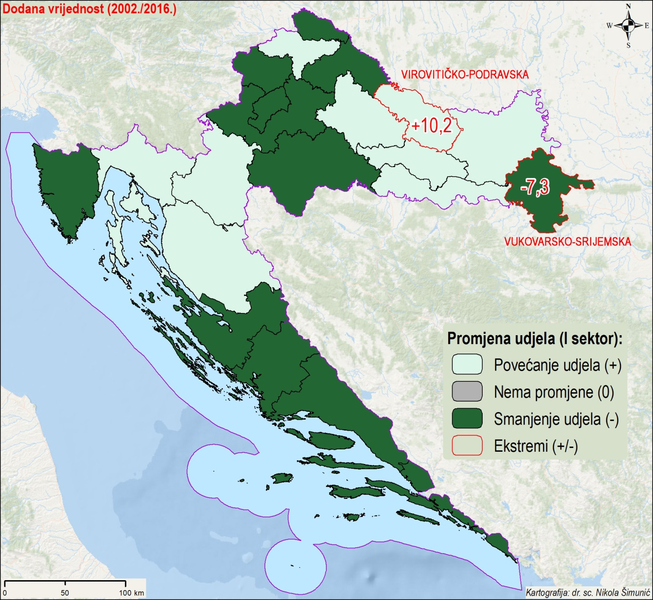

**Slika 2.** Promjena udjela ostvarene BDV u primarnom sektoru na razini županija u razdoblju 2002. – 2016. godine

Najveće povećanje udjela ostvarene BDV u primarnom sektoru (2002. – 2016.) zabilježeno je u Virovitičko-podravskoj (+10,2 postotnih bodova) i Brodsko-posavskoj županiji (+9,7 postotnih bodova), a najveće smanjenje u Vukovarsko-srijemskoj (-7,3 postotnih bodova) i Zagrebačkoj županiji (-1,6 postotnih bodova) (Slika 2.).

Godine 2002., BDV ostvarena u sekundarnom sektoru je u Republici Hrvatskoj iznosila oko 43,9 mlrd. HRK ili 47,1% ukupne BDV Republike Hrvatske. Najveći udjel BDV ostvarene u sekundarnom sektoru zabilježen je u Gradu Zagrebu (50,5%), a slijedila je Splitsko-dalmatinska županija (6,0%) sa razvijenom splitskom industrijskom regijom. Najmanji udjel BDV ostvarene u sekundarnom sektoru zabilježen je u Ličko-senjskoj županiji (0,3%).

Godine 2016., BDV ostvarena u sekundarnom sektoru je u Republici Hrvatskoj iznosila oko 65,7 mlrd. HRK ili 40,9% ukupne BDV Republike Hrvatske. Najveći udjel BDV ostvarene u sekundarnom sektoru zabilježen je ponovo u Gradu Zagrebu (42,3%), a slijedila je Splitsko-dalmatinska županija (6,1%). Najmanji udjel BDV ostvarene u sekundarnom sektoru zabilježen je u Ličko-senjskoj županiji (0,5%).

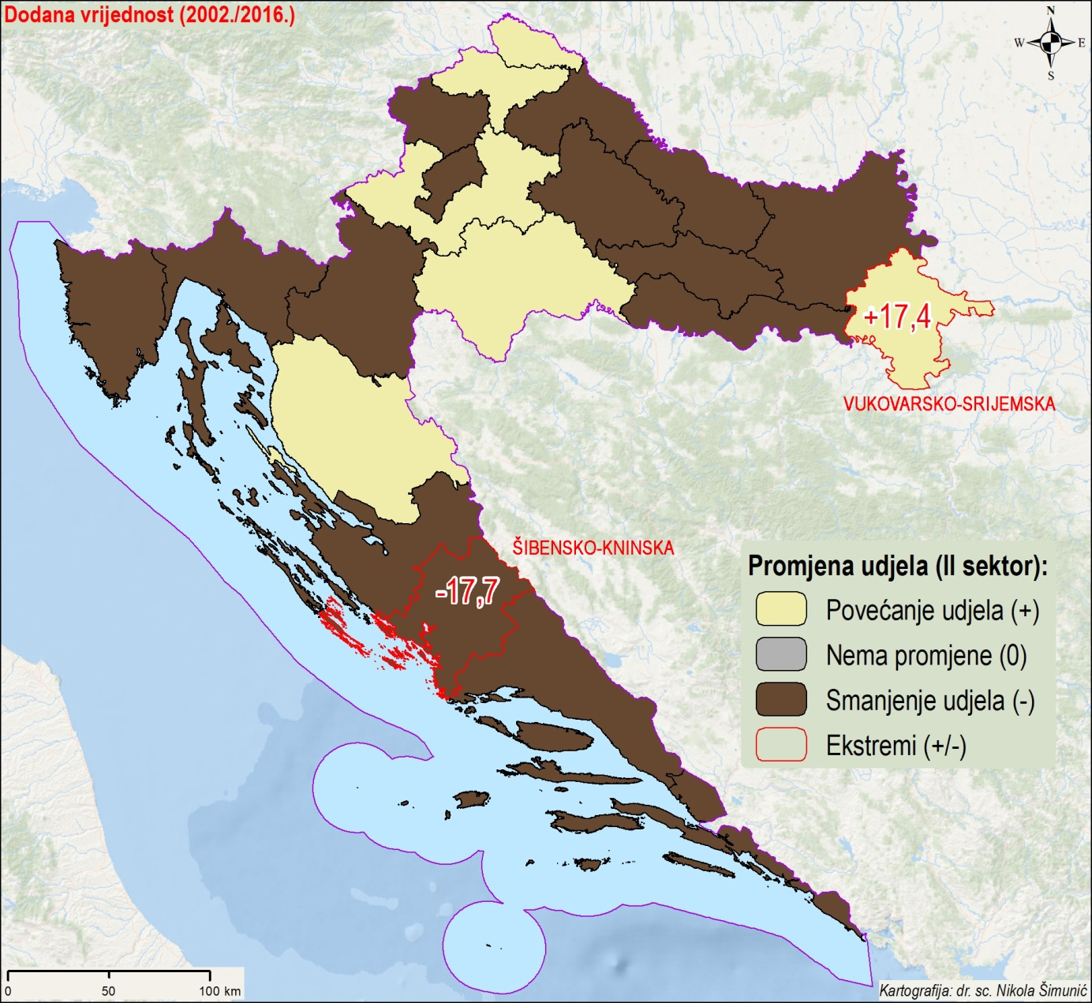

**Slika 3.** Promjena udjela ostvarene BDV u sekundarnom sektoru na razini županija u razdoblju 2002. – 2016. godine

Najveće povećanje udjela ostvarene BDV u sekundarnom sektoru (2002. – 2016.) zabilježeno je u Vukovarsko-srijemskoj (+17,4 postotnih bodova) i Međimurskoj županiji (+5,0 postotnih bodova), a najveće smanjenje u Šibensko-kninskoj (-17,7 postotnih bodova) i Požeško-slavonskoj županiji (-11,1 postotnih bodova) (Slika 3.).

Godine 2002., BDV ostvarena u tercijarnom sektoru je u Republici Hrvatskoj iznosila oko 35,7 mlrd. HRK ili 38,3% ukupne BDV Republike Hrvatske. Najveći udjel BDV ostvarene u tercijarnom sektoru zabilježen je u Gradu Zagrebu (57,9%), a slijedila je Primorsko-goranska županija (7,3%) s Rijekom kao razvijenim prometnim središtem. Najmanji udjel BDV ostvarene u tercijarnom sektoru zabilježen je u Ličko-senjskoj županiji (0,3%).

Godine 2016., BDV ostvarena u tercijarnom sektoru je u Republici Hrvatskoj iznosila oko 61,6 mlrd. HRK ili 38,4% ukupne BDV Republike Hrvatske. Najveći udjel BDV ostvarene u tercijarnom sektoru zabilježen je ponovo u Gradu Zagrebu (49,9%), a slijedila je Splitsko-dalmatinska županija (8,4%). Najmanji udjel BDV ostvarene u tercijarnom sektoru zabilježen je u Virovitičko-podravskoj županiji (0,2%).

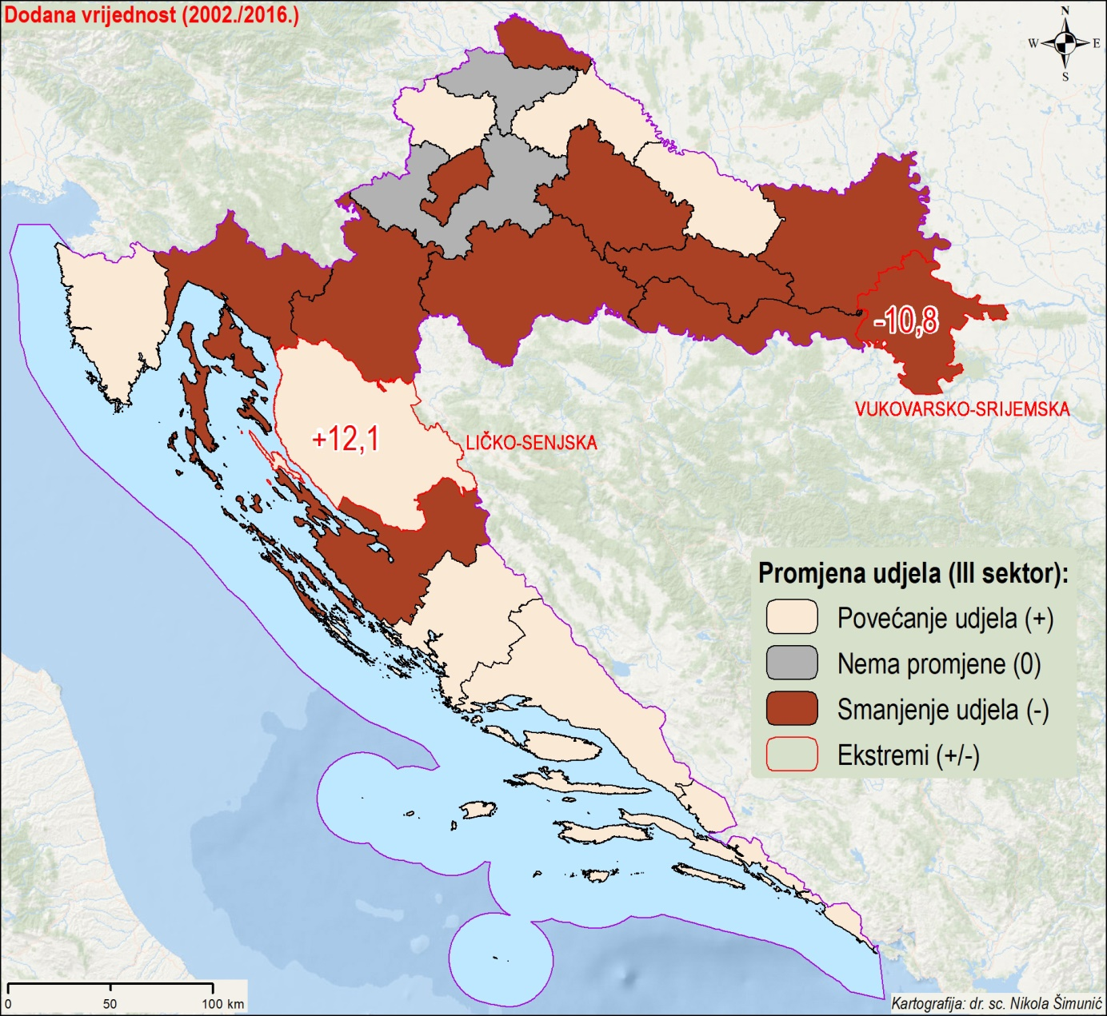

**Slika 4.** Promjena udjela ostvarene BDV u tercijarnom sektoru na razini županija u razdoblju 2002. – 2016. godine

Najveće povećanje udjela ostvarene BDV u tercijarnom sektoru (2002. – 2016.) zabilježeno je u Ličko-senjskoj (+12,1 postotnih bodova) i Istarskoj županiji (+12,1 postotnih bodova), a najveće smanjenje u Vukovarsko-srijemskoj (-10,8 postotnih bodova) i Brodsko-posavskoj županiji (-6,0 postotnih bodova). Promjena udjela nije zabilježena u Varaždinskoj i Zagrebačkoj županiji (Slika 4.).

Godine 2002., BDV ostvarena u kvartarnom sektoru je u Republici Hrvatskoj iznosila oko 9,9 mlrd. HRK ili 10,7% ukupne BDV Republike Hrvatske. Najveći udjel BDV ostvarene u kvartarnom sektoru zabilježen je u Gradu Zagrebu (62,0%), a slijedila je Istarska županija (13,3%) kao razvijena regija čiji je gospodarski razvoj generiran razvojem turizma. Najmanji udjel BDV ostvarene u kvartarnom sektoru zabilježen je u Ličko-senjskoj županiji (0,1%).

Godine 2016., BDV ostvarena u kvartarnom sektoru je u Republici Hrvatskoj iznosila oko 24,0 mlrd. HRK ili 14,9% ukupne BDV Republike Hrvatske. Najveći udjel BDV ostvarene u kvartarnom sektoru zabilježen je ponovo u Gradu Zagrebu (66,7%), a slijedila je Istarska županija (7,6%). Najmanji udjel BDV ostvarene u kvartarnom sektoru zabilježen je u Ličko-senjskoj županiji (0,1%).

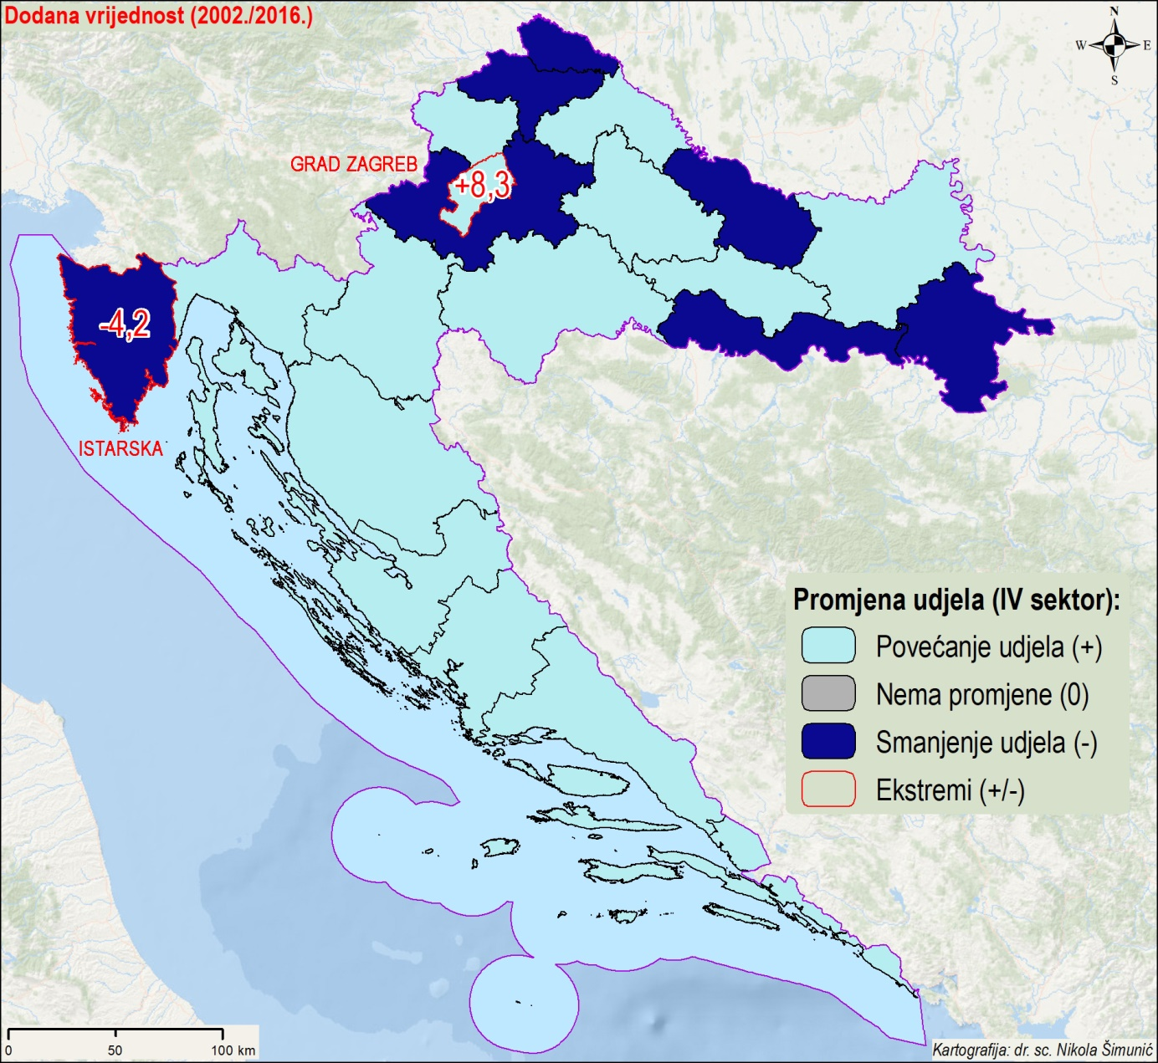

**Slika 5.** Promjena udjela ostvarene BDV u kvartarnom sektoru na razini županija u razdoblju 2002. – 2016. godine

Najveće povećanje udjela ostvarene BDV u kvartarnom sektoru (2002. – 2016.) zabilježeno je u Gradu Zagrebu (+8,3 postotnih bodova) i Osječko-baranjskoj županiji (+6,1 postotnih bodova), a najveće smanjenje u Istarskoj (-4,2 postotnih bodova) i Varaždinskoj županiji (-4,1 postotnih bodova) (Slika 5.).

Godine 2002., BDV ostvarena u kvintarnom sektoru je u Republici Hrvatskoj iznosila oko 1,3 mlrd. HRK ili 1,3% ukupne BDV Republike Hrvatske. Najveći udjel BDV ostvarene u kvintarnom sektoru zabilježen je u Gradu Zagrebu (41,9%), a slijedila je Primorsko-goranska županija (13,3%) kao razvijena regija sa središnjom razvojnom ulogom grada Rijeke. Najmanji udjel BDV ostvarene u kvintarnom sektoru zabilježen je u Virovitičko-podravskoj županiji (0,2%).

Godine 2016., BDV ostvarena u kvintarnom sektoru je u Republici Hrvatskoj iznosila oko 5,1 mlrd. HRK ili 3,2% ukupne BDV Republike Hrvatske. Najveći udjel BDV ostvarene u kvintarnom sektoru zabilježen je ponovo u Gradu Zagrebu (46,4%), a slijedila je Splitsko-dalmatinska županija (13,0%). Najmanji udjel BDV ostvarene u kvintarnom sektoru zabilježen je u Ličko-senjskoj županiji (0,1%).

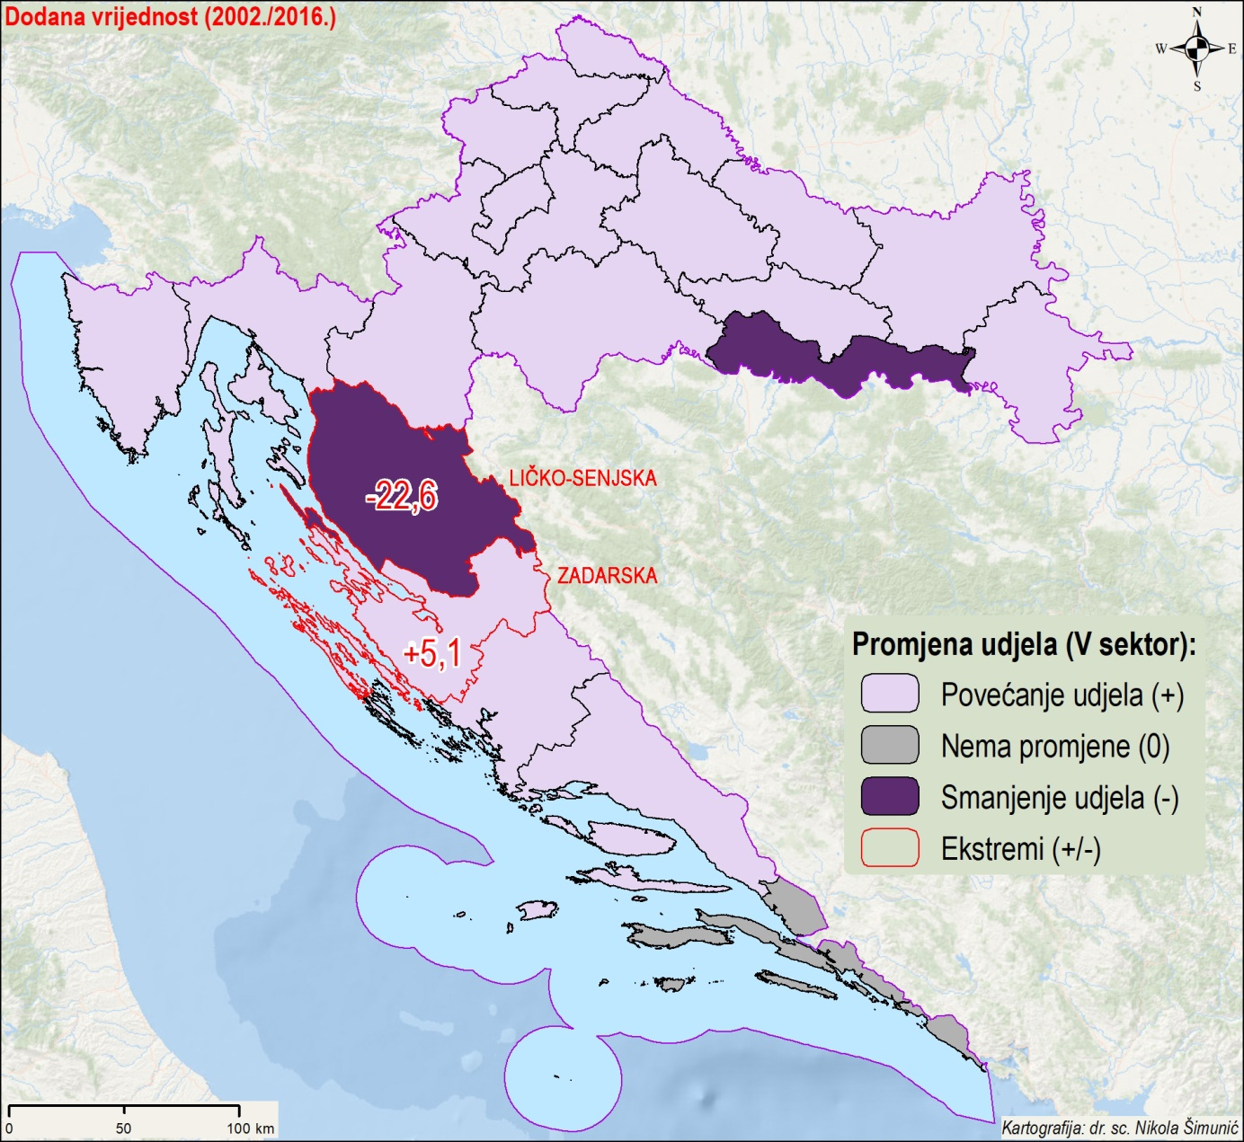

**Slika 6.** Promjena udjela ostvarene BDV u kvintarnom sektoru na razini županija u razdoblju 2002. – 2016. godine

Najveće povećanje udjela ostvarene BDV u kvintarnom sektoru (2002. – 2016.) zabilježeno je u Zadarskoj (+5,1 postotnih bodova) i Šibensko-kninskoj županiji (+4,6 postotnih bodova), a najveće smanjenje u Ličko-senjskoj (-22,6 postotnih bodova) i Brodsko-posavskoj županiji (-0,2 postotna boda). Promjena udjela nije zabilježena u Dubrovačko-neretvanskoj županiji (Slika 6.).

Tercijarizacija je naziv za strukturnu promjenu u gospodarstvu u kojoj uslužne djelatnosti povećavaju svoj razmjerni udio u strukturi privrednih djelatnosti, ponajprije u smislu *output*-a i zaposlenosti. Od 1970-ih intenzivira se proces tercijarizacije (i deindustrijalizacije) koji od 1990-ih godina do danas postaje dominantan čimbenik promjene u strukturi privrednih djelatnosti. Tercijarizacija i deindustrijalizacija dva su istodobna i povezana procesa, koji ujedno označuju i odljev radne snage iz sekundarnoga sektora u tercijarni, kao što su u prošlosti bili povezani deagrarizacija i industrijalizacija (Peračković, 2011.). Sukladno tome, tercijarizaciju je potrebno promatrati kroz prizmu navedenih procesa.

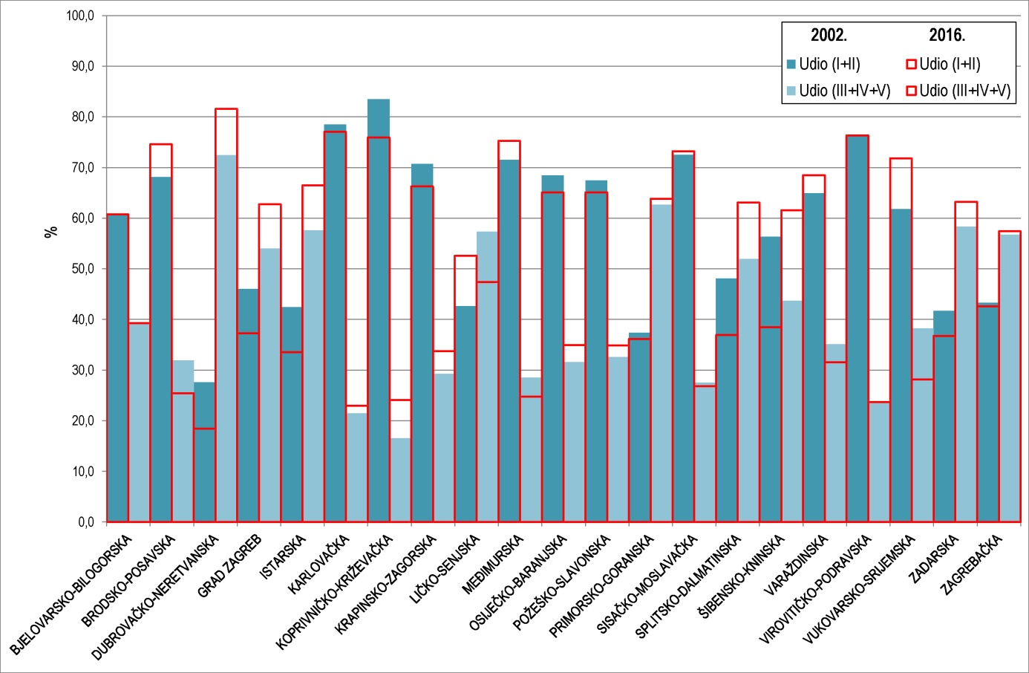

**Slika 7.** Usporedni prikaz objedinjenog udjela netercijarnog sektora (I+II sektor), te tercijarnog sektora u širem smislu (III+IV+V sektor) po županijama 2002. i 2016. godine

Godine 2002. najveće udjele netercijarnog sektora imale su Koprivničko-križevačka (83,5%) i Karlovačka županija (78,5%), a najmanje Dubrovačko-neretvanska (27,5%) i Primorsko-goranska županija (37,3%). Godine 2016. najveće udjele netercijarnog sektora imale su Karlovačka (77,0%) i Virovitičko-podravska županija (76,3%), a najmanje Dubrovačko-neretvanska (18,4%) i Istarska županija (33,5%). Najveći intenzitet tercijarizacije zabilježen je u Šibensko-kninskoj, Splitsko-dalmatinskoj, Dubrovačko-neretvanskoj županiji i u Gradu Zagrebu. S druge strane, u promatranom razdoblju proces tercijarizacije još uvijek nije zahvatio 7 hrvatskih županija, od kojih posebno nije zahvatio Vukovarsko-srijemsku županiju (Slika 7.). Može se zaključiti da je proces tercijarizacije u Republici Hrvatskoj uvjetovan snažnim turističkim razvojem županija Jadranske Hrvatske u većoj mjeri, te sveopćim gospodarskim razvojem i ulogom Grada Zagreba kao prvorazrednog središta Hrvatske.

Svođenjem analizirane varijable na prosječne vrijednosti, moguće je prikazati sektorski profil jedne prosječne hrvatske županije.

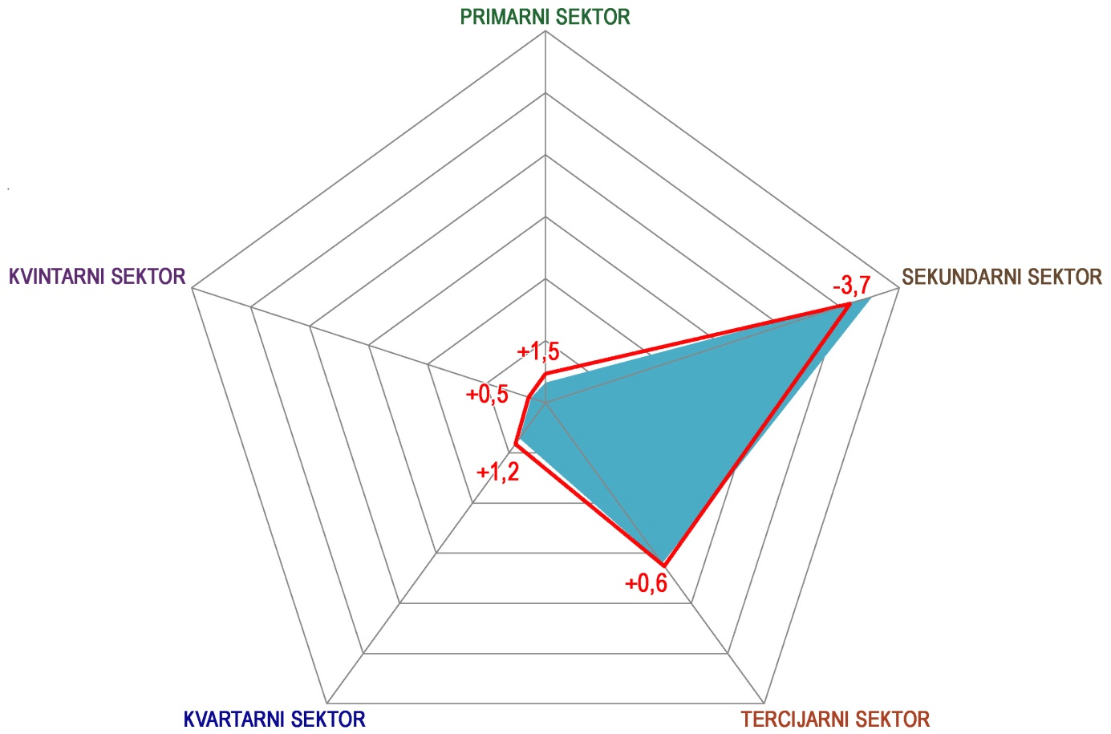

**Slika 8.** Usporedni prikaz sektorskih profila jedne prosječne hrvatske županije 2002. i 2016. godine

Prosječna hrvatska županija 2002. godine ostvarila je sljedeće udjele BDV po sektorima: primarni sektor – 3,2%; sekundarni sektor – 55,4%; tercijarni sektor – 32,0%; kvartarni sektor – 7,1%; kvintarni sektor – 2,4%. Godine 2016., prosječna hrvatska županija ostvarila je sljedeće udjele BDV po sektorima: primarni sektor – 4,7%; sekundarni sektor – 51,6%; tercijarni sektor – 32,6%; kvartarni sektor – 8,2%; kvintarni sektor – 2,9%. Iz toga proizlazi da je u razdoblju 2002. – 2016. prosječno povećan udio BDV u primarnom sektoru (+1,5 postotnih bodova), smanjen u sekundarnom sektoru (-3,7 postotnih bodova), te povećan u tercijarnom (+0,6 postotnih bodova), kvartarnom (+1,2 postotnih bodova) i kvintarnom sektoru (+0,5 postotnih bodova) (Slika 8.). Sve navedeno ide u prilog potvrde tercijarizacije hrvatskog gospodarstva u cjelini (gledano kroz prizmu dodane vrijednosti).

Za očekivati je da će se proces tercijarizacije hrvatskog gospodarstva nastaviti i u budućnosti, možda čak i snažnijim intenzitetom s obzirom da se Hrvatska sada nalazi u Europskoj uniji. Gospodarskim razvojem ostalih županija Kontinentalne Hrvatske, u uvjetima decentraliziranog razvoja, a sukladno europskim kohezijskim ciljevima smanjenja razvojnih dispariteta, moguće je da će se proces tercijarizacije intenzivirati i u tim županijama.

1. Preuzeto iz: Gelo i Družić (2016.).
2. Kategorije djelatnosti prema NKD 2007. su: poljoprivreda, šumarstvo i ribarstvo (A), rudarstvo i vađenje (B), prerađivačka industrija (C), opskrba električnom energijom, plinom, parom i klimatizacija (D), opskrba vodom; uklanjanje otpadnih voda, gospodarenje otpadom te djelatnosti sanacije okoliša (E), građevinarstvo (F), trgovina na veliko i na malo; popravak motornih vozila i motocikla (G), prijevoz i skladištenje (H), djelatnosti pružanja smještaja te pripreme i usluživanja hrane (I), informacije i komunikacije (J), financijske djelatnosti i djelatnosti osiguranja (K), poslovanje nekretninama (L), stručne, znanstvene i tehničke djelatnosti (M), administrativne i pomoćne uslužne djelatnosti (N), javna uprava i obrana; obvezno socijalno osiguranje (O), obrazovanje (P), djelatnosti zdravstvene zaštite i socijalne skrbi (Q), umjetnost, zabava i rekreacija (R), ostale uslužne djelatnosti (S), djelatnosti kućanstava kao poslodavaca; djelatnosti kućanstava koje proizvode različitu robu i pružaju različite usluge za vlastite potrebe (T), i djelatnosti izvanteritorijalnih organizacija i tijela (U).
3. Dodana vrijednost kao povećanje vrijednosti proizvodnje jednaka je razlici između bruto vrijednosti proizvodnje i međufazne potrošnje. Dodana vrijednost u bazičnim cijenama jednaka je zbroju sredstava zaposlenih, ostalih poreza na proizvodnju, umanjenoj za ostale subvencije na proizvodnju, zbroju bruto poslovnog viška i bruto mješovitog dohotka.